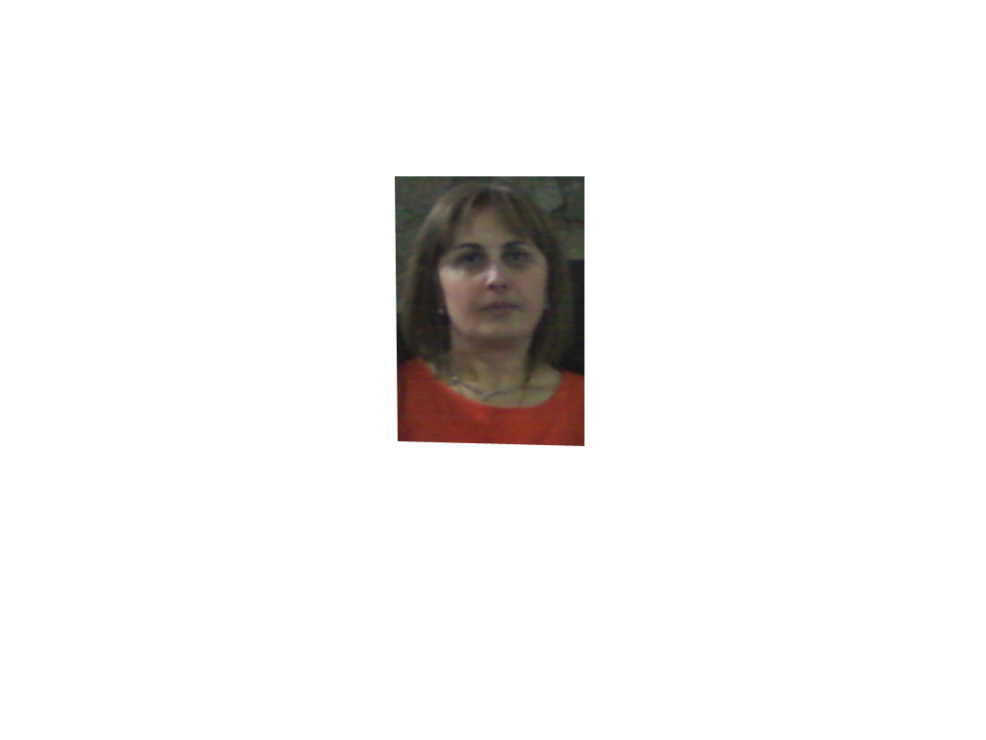**CV**

**მარინე გოგიბერიძე**

თბილისი, საქართველო

ლიბანის ქ. კორპუსი 25, ბ 11

ტელეფონი: 595 63 53 30 (მობილური) 2 62 37 17 (სახლი)

ელ.ფოსტა: [m.gogiberidze7@gmail.com](mailto:m.gogiberidze7@gmail.com)

დაბადების თარიღი: 16.02.1968

**განათლება:**

1. ვსწავლობდი ავტომატიკისა და გამოთვლითი ტექნიკის ფაკულტეტზე საქართველოს ტექნიკურ უნივერსიტეტში (1986-1991)
2. დავამთავრე ქ.თბილისის 48-ე საშუალო სკოლა (1985)

**პროფესიული გამოცდილება:**

1. საქართველოს ბანკი გლდანი - ნაძალადევის ფილიალში ვმუშაობდი ოპერატორად (2001-2004)
2. საქართველოს ბანკი გლდანის ფილიალში. ვმუშაობდი ოპერატორად. (1997-2001). ვასრულებდი საბანკო ოპერაციებს, ფულად გზავნილებს (Western Union).
3. საქართველოს ბანკი მთაწმინდის ფილიალში ვმუშაობდი ოპერატორად (1992-1996)

**კომპიუტერული პროგრამები:**

Microsoft Office Programs (Word, Excel)

**ენები:**

ქართული - მშობლიური რუსული - საშუალო ინგლისური - საშუალო